 | 
DOCUMENTO DE RETROSPECTIVA DE SPRINT
Sprint 2 — Operación en terreno y evidencia digital
Artefacto 20.2 · Keep / Problem / Try · inspección del proceso
1. Datos generales
Campo | Valor
Sprint evaluado | Sprint 2 — Operación en terreno y evidencia digital
Puntos entregados | 26 / 26 (100%)
Fecha de la sesión | 18 de septiembre de 2026 (Viernes de cierre del Sprint 2).
Scrum Master & QA | Felipe Isrrael Madrid Oyanadel
Desarrollador back-end | Sergio Andrés Bravo Quezada
Desarrollador front-end & QA | Julio Cesar Mena Torres
Product Owner | Marco Mena Torres
2. Rendimiento: objetivo versus entregado
El squad completó los 26 puntos comprometidos. Quedó habilitada la recepción de Órdenes de Trabajo en móvil, la captura de firma manuscrita y la subida de fotografías en terreno.
3. Inspección — Keep / Problem / Try
La sesión recorre tres preguntas: qué se mantiene, qué frenó al equipo y qué se prueba en el ciclo siguiente.
A. Qué funcionó (Keep)
- Colaboración entre Julio (front) y Sergio (back) para integrar el Canvas de firma en React.
- Las Daily permitieron detectar a tiempo el límite de 2 MB y ampliarlo a 10 MB en FastAPI.
- El Product Owner validó de inmediato las pruebas de evidencias digitales.
B. Qué se puede mejorar (Problem)
- Las fotos en alta resolución generaban latencia cuando la red era lenta.
- Faltaba un indicador visual (spinner) mientras la fotografía se procesaba.
- El Canvas de firma en pantallas pequeñas era incómodo sin un botón de limpieza.
4. Plan de acción hacia el Sprint 3
ID | Compromiso | Responsable | Estado
ACT-S2-01 | Comprimir JPG/PNG en React antes de enviar el multipart. | Julio Mena | COMPROMETIDO
ACT-S2-02 | Agregar spinner de carga en peticiones multipart pesadas. | Julio Mena | COMPROMETIDO
ACT-S2-03 | Preparar tunelamiento ngrok para probar pasarelas externas en local. | Felipe Madrid | COMPROMETIDO
Los acuerdos ACT-01 a ACT-03 entran al Sprint 3. Una historia se sigue considerando terminada solo si cumple DoD.
5. Compromiso y aprobación
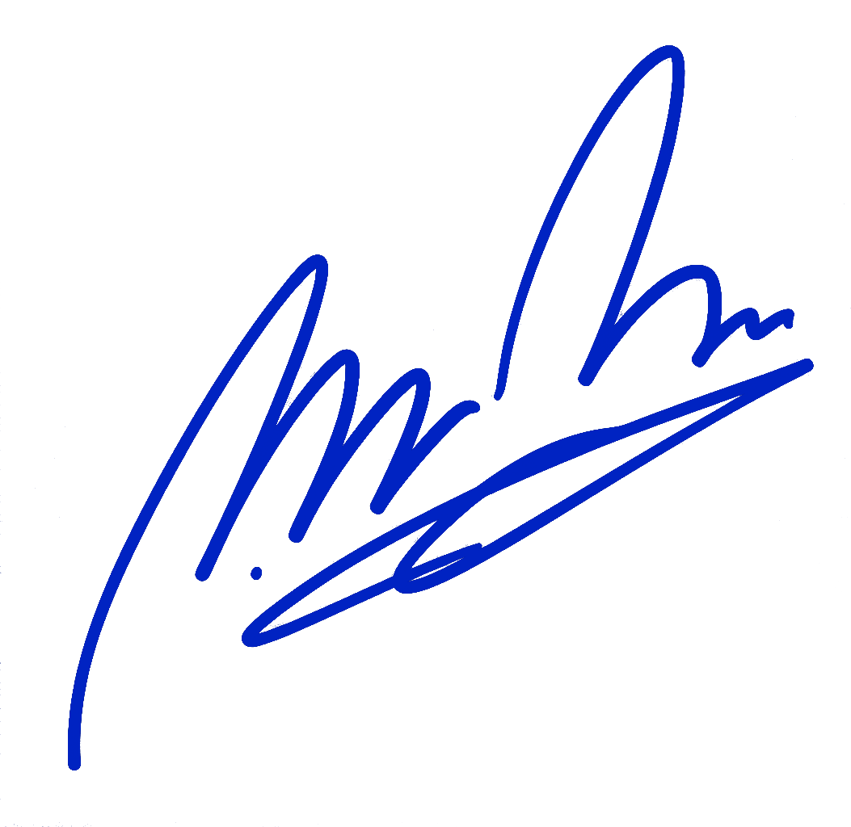
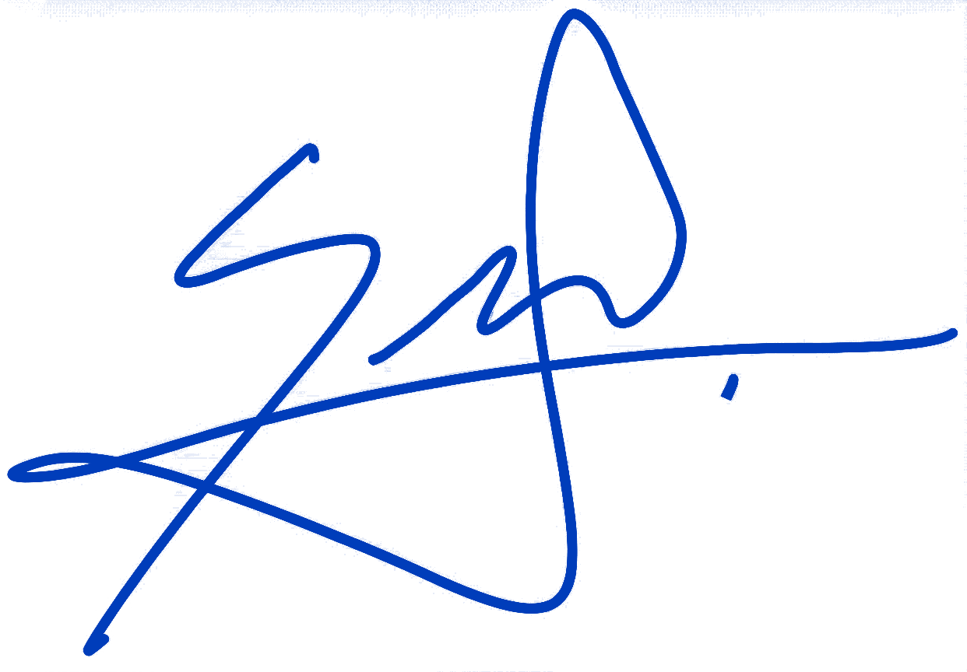
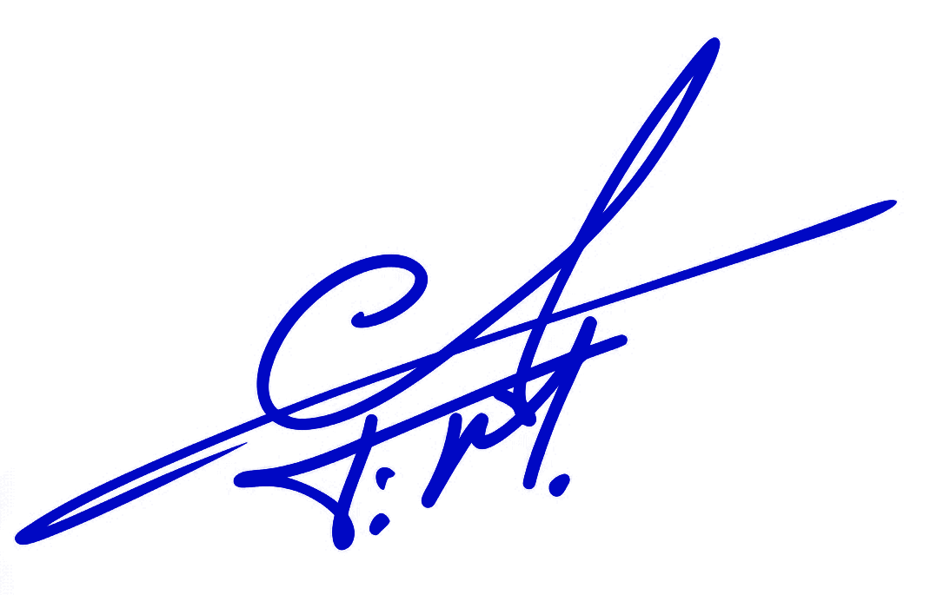
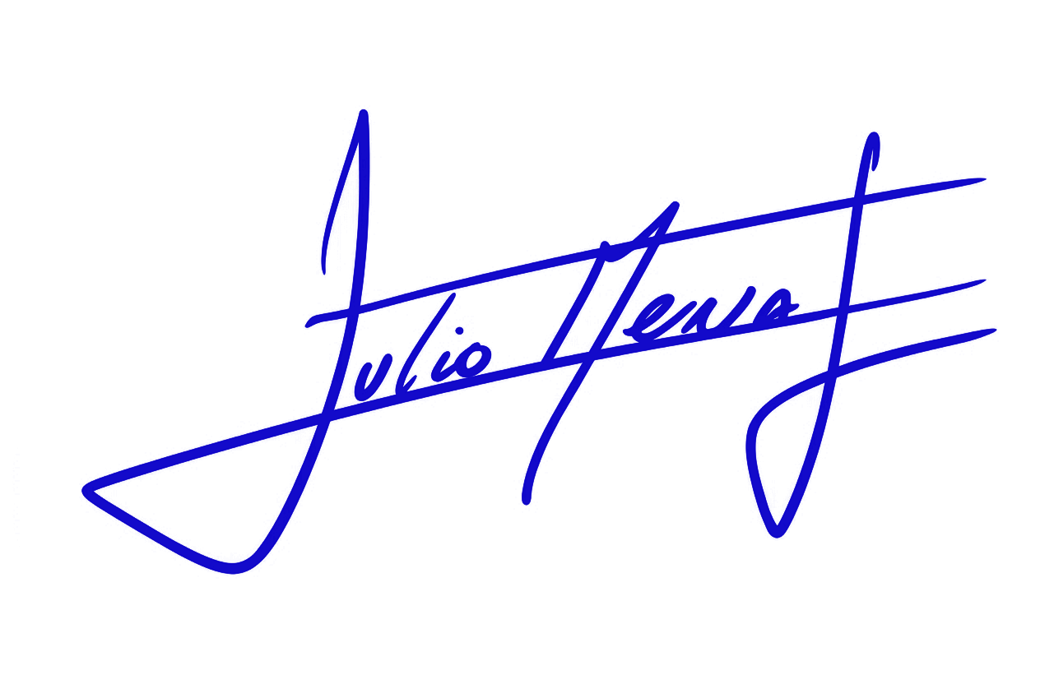
Con su firma, las partes aceptan el registro de la retrospectiva y los acuerdos de mejora.

______________________________  Felipe Isrrael Madrid Oyanadel  Scrum Master & QA | ______________________________  Sergio Andrés Bravo Quezada  Desarrollador Back-end
______________________________  Julio Cesar Mena Torres  Desarrollador Front-end & QA | ______________________________  Marco Mena Torres  Product Owner — Marcom
Fecha de la retrospectiva: 18 de septiembre de 2026.

